训练环境：
双5090系显卡，显卡驱动版本为 580.159.03
PyTorch 版本为 2.4.1+cu121，使用 CUDA 12.1Python 版本为 3.8.20基于dreamwaq训练框架
一、后空翻
- 基于dreamwaq训练框架，后空翻参考Genesis-backflip奖励函数
- 修改asset参数，将内部参数更改为lite3的相关参数
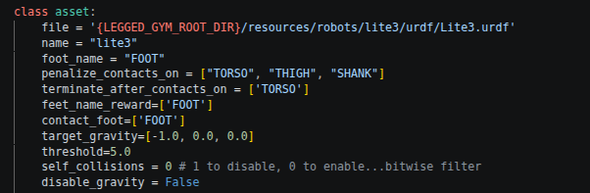
- 添加关键奖励函数
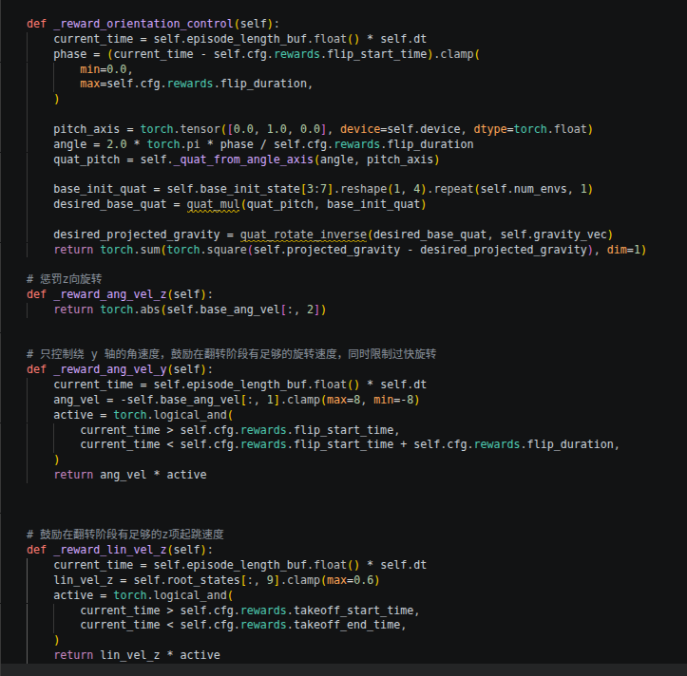
其中包括：
a.姿态控制奖励（_reward_orientation_control）：使机器人能够在空中翻转360度
b.z向旋转控制（_reward_ang_vel_z）：惩罚机器人z向旋转
c.y向旋转速度（_reward_ang_vel_y）：鼓励在翻转阶段有足够的旋转速度，同时限制过快旋转
d.鼓励起跳速度（_reward_lin_vel_z）：使机器人能够在初期起跳完成后空翻动作
- 添加后空翻动作时间节点以及起跳前高度以及落地后的高度控制参数
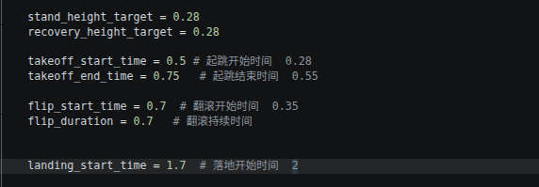
- 配置训练参数（参考Genesis-backflip基本参数设置，并根据play的表现，进行调参）
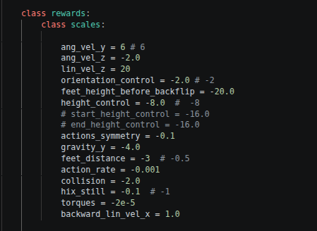
- 添加注册表配置

- 启动训练
前期先训5000回合看效果。
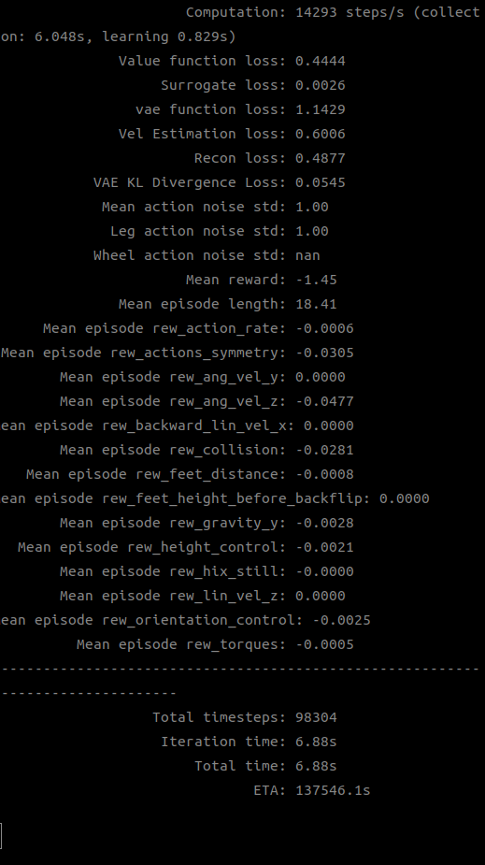

- 在gym中play看训练效果

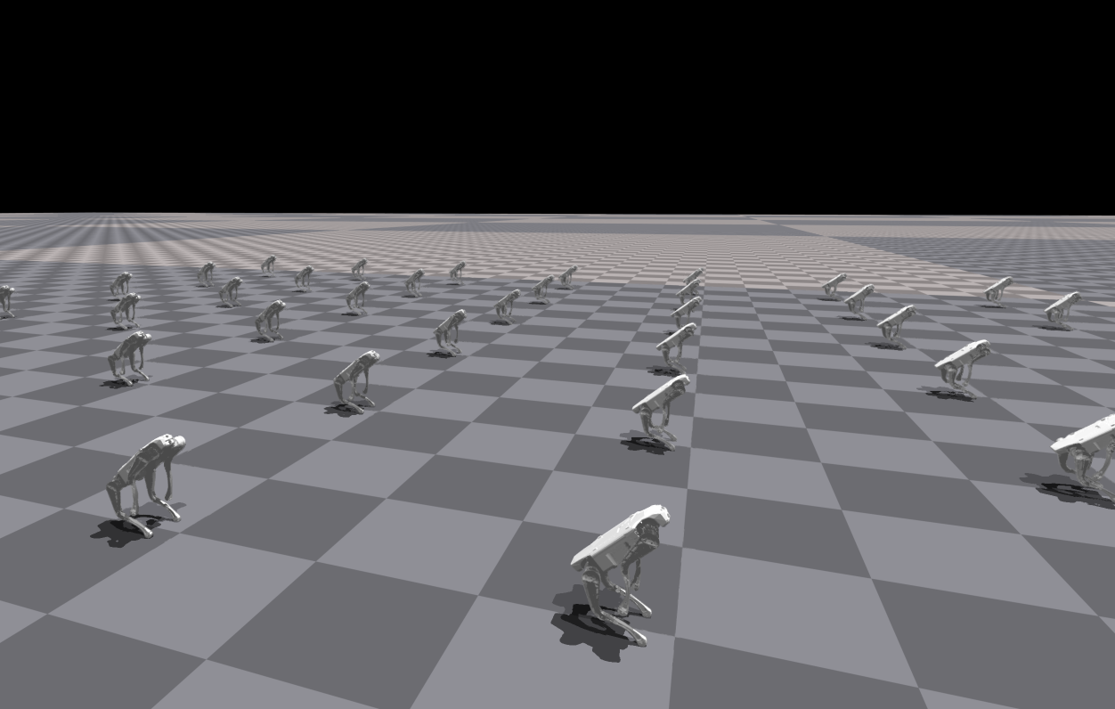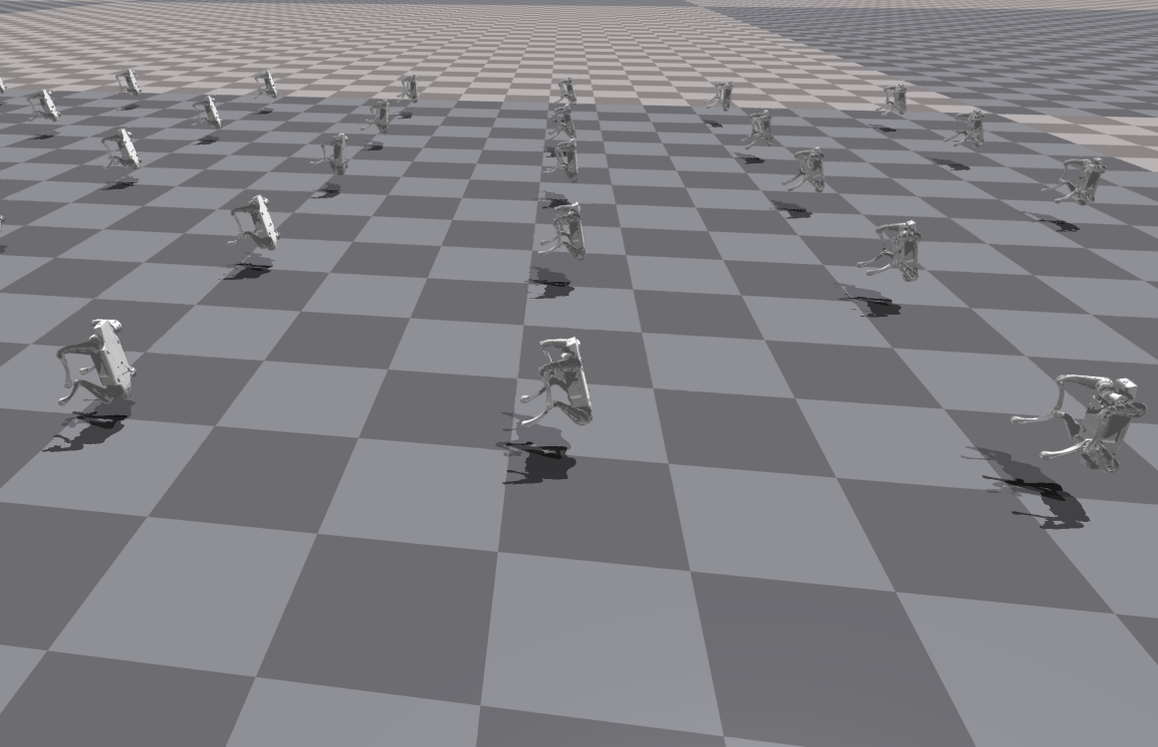

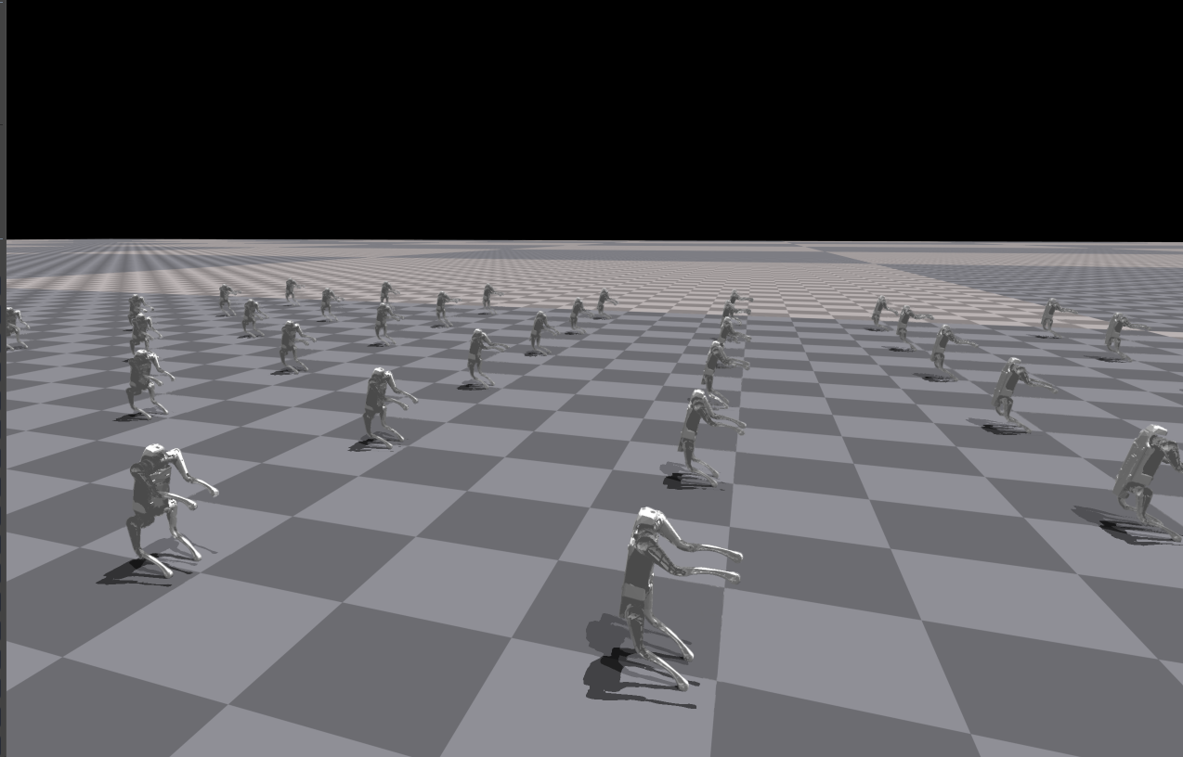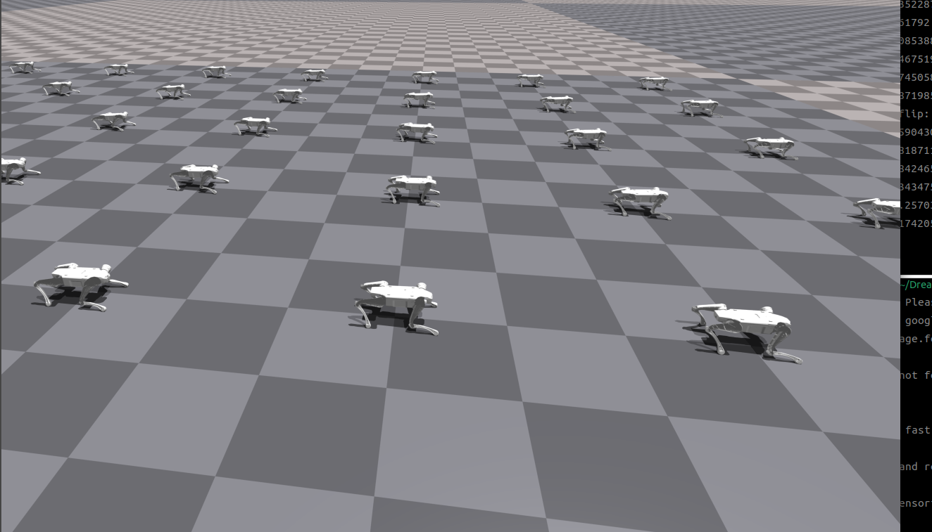

- 在仿真中看训练效果
例如翻转力度不够，无法翻滚完整一周落地，可增加绕y轴速度，鼓励向后翻滚
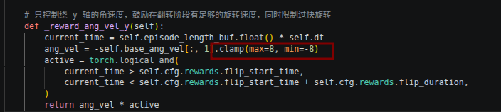
例如起跳高度不足，可增加z向起跳速度，鼓励向上跳跃
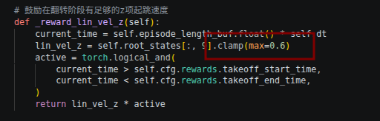
（两个参数需要看实际情况调整，不宜过大或过小）
- 在gym中play后可实现翻滚后，可迁移到mujoco中，进行simtosim，基于云深处原生部署框架，进行仿真测试
a.添加后空翻状态机
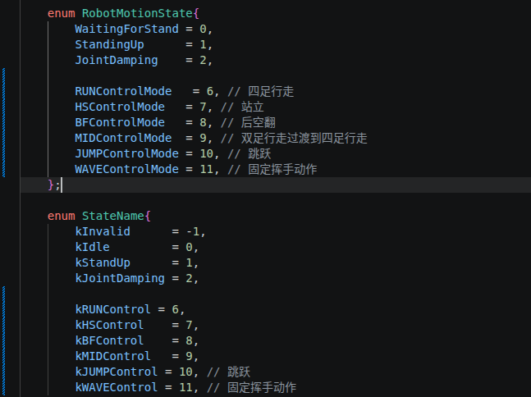

b.部署代码实现
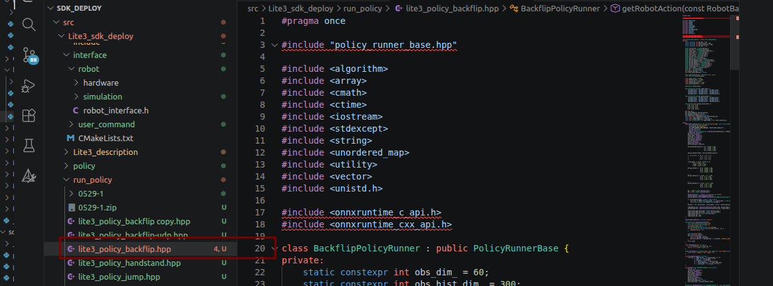
c.部署模型导入
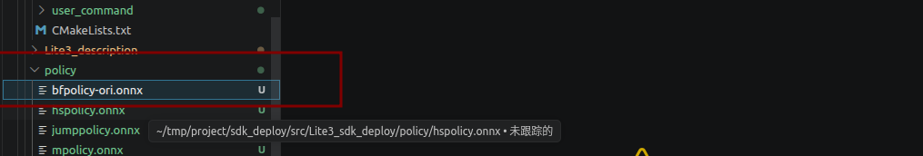
d.运行仿真代码，在mujoco中切换状态，查看后空翻是否成功
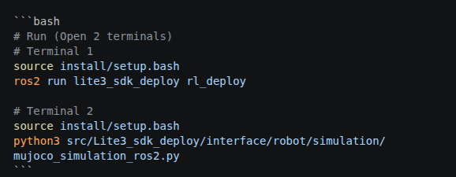
- 如果在mujoco中能够实现后空翻动作，即可以考虑部署到真机，部署代码相同，运行代码改变
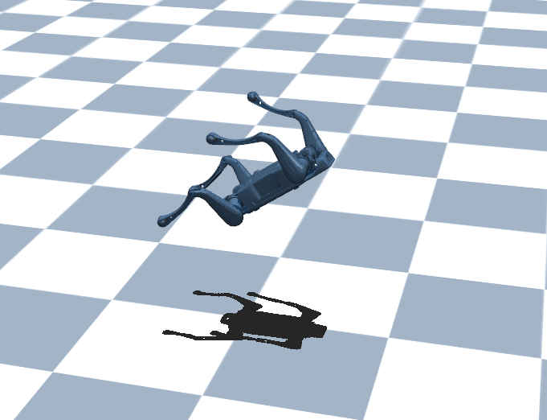

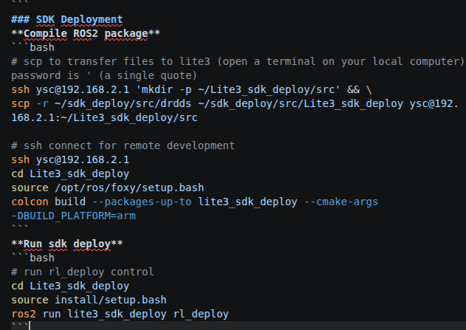
- 如果python中仿真效果无法实现翻滚，大概率会出现起跳前足端与地面接触时滑动，这种情况一般是策略输出的力矩过大，通常调节步骤9中的两个参数，适当减小即可，但是减小后也有可能出现翻滚失败的情况，可以考虑增加conigi中的对应奖励函数的权重，需要根据实际情况调整
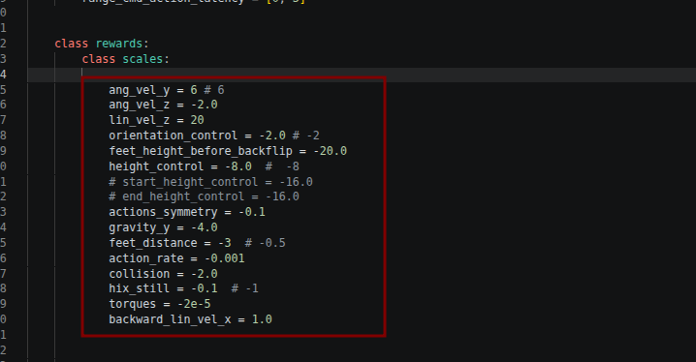

二、trot步态
- 基本参数配置与后空翻一致
- 观测构建函数更改，增加相位观测，使机器人能够根据时间判断抬哪条腿
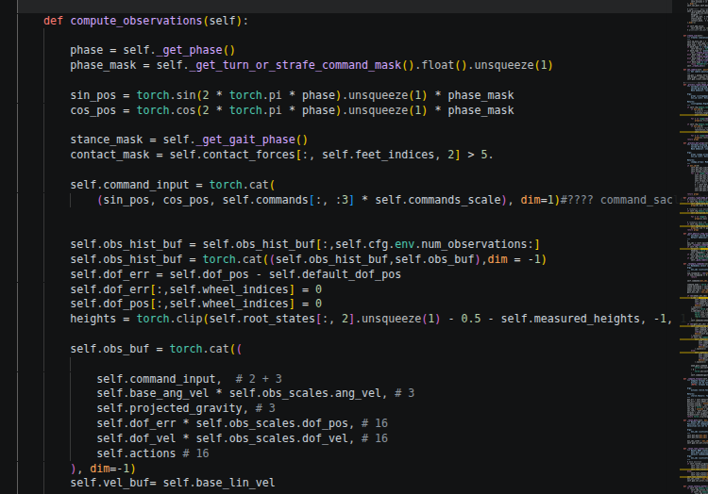
- 增加相位相关奖励函数，使观测值生效
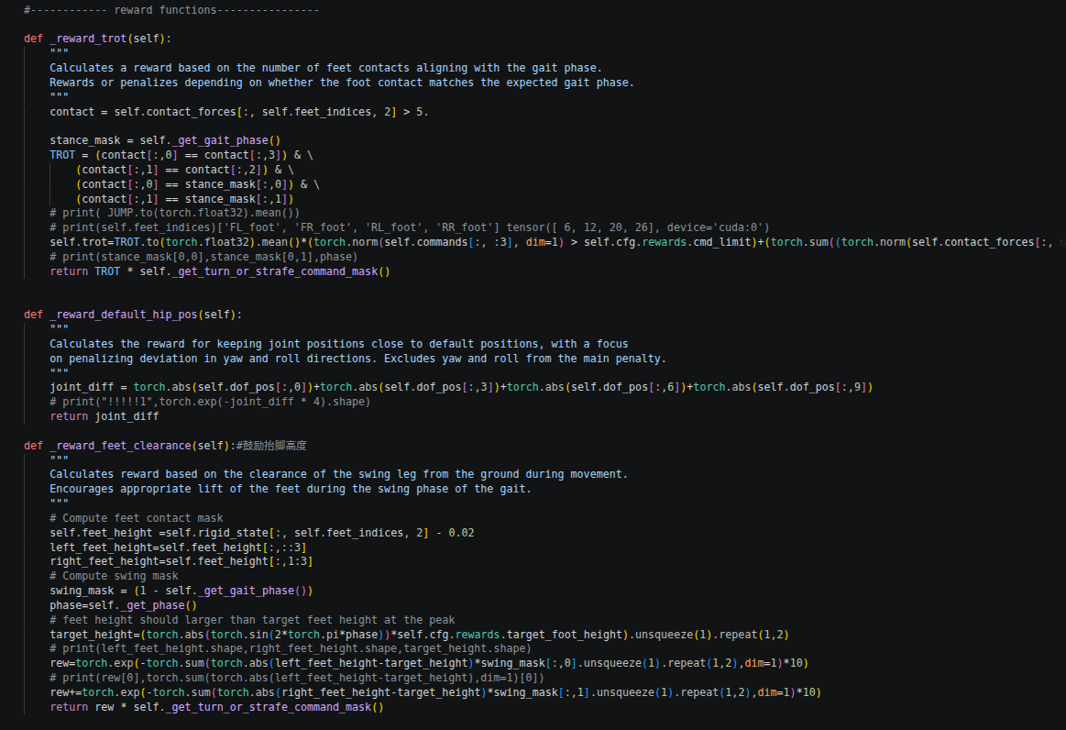
- 后续同后空翻中，迁移到mujoco中看仿真效果，如果效果好，就迁移到真机

